Télécommande infra rouge
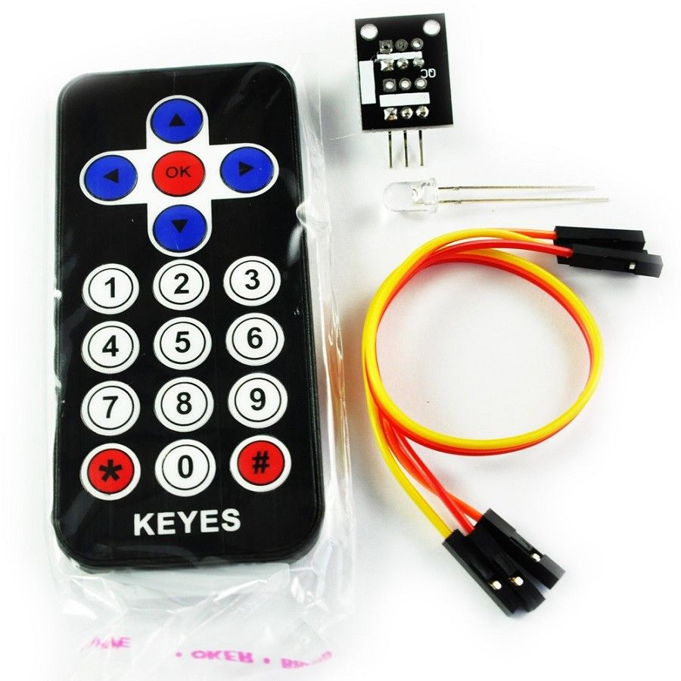
Pour 1 € , on trouve sur Ebay des kits comportant une télécommande, un module récepteur, une diode infra-rouge émettrice. Cet ensemble permet facilement de gérer une application Arduino ou de scanner les codes d’une télécommande quelconque.

Bibliothèque
https://github.com/z3t0/Arduino-IRremote

Brochage
Module Arduino
S <---> broche digitale
? <---> VCC
- <---> GND

Exemple :
/*
IRremote: IRrecvDemo - demonstrates receiving IR codes with IRrecv
An IR detector/demodulator must be connected to the input RECV_PIN.
Version 0.1 July, 2009
Copyright 2009 Ken Shirriff
http://arcfn.com
*/

#include <IRremote.h>

int RECV_PIN = 8;

IRrecv irrecv(RECV_PIN);

decode_results results;

void setup()
{
Serial.begin(9600);
// In case the interrupt driver crashes on setup, give a clue
// to the user what's going on.
Serial.println("Enabling IRin");
irrecv.enableIRIn(); // Start the receiver
Serial.println("Enabled IRin");
}

void loop()
{
if (irrecv.decode(&results))
{
Serial.println(results.value, HEX);
irrecv.resume(); // Receive the next value
}
delay(100);
}

